**国务院办公厅关于进一步优化**

**地方政务服务便民热线的指导意见**

国办发〔2020〕53号

各省、自治区、直辖市人民政府，国务院各部委、各直属机构：

政务服务便民热线直接面向企业和群众，是反映问题建议、推动解决政务服务问题的重要渠道。优化政务服务便民热线，对于有效利用政务资源、提高服务效率、加强监督考核、提升企业和群众满意度具有重要作用。近年来，一些地区率先探索，对本地的政务服务便民热线进行归并，依托一个号码开展服务，在为企为民排忧解难上发挥了积极作用。同时，地方政务服务便民热线号码仍过多、记不住，热线服务资源分散，电话难接通、群众办事多头找等现象还较为普遍。为进一步优化地方政务服务便民热线，提高政府为企便民服务水平，经国务院同意，现提出以下意见。

**一、总体要求**

（一）指导思想。

以习近平新时代中国特色社会主义思想为指导，深入贯彻落实党的十九大和十九届二中、三中、四中、五中全会精神，坚持以人民为中心，加快转变政府职能，深化“放管服”改革，持续优化营商环境，以一个号码服务企业和群众为目标，推动地方政务服务便民热线归并优化，进一步畅通政府与企业和群众互动渠道，提高政务服务水平，建设人民满意的服务型政府，推进国家治理体系和治理能力现代化，不断增强人民群众的获得感、幸福感、安全感。

（二）工作目标。

加快推进除110、119、120、122等紧急热线外的政务服务便民热线归并，2021年底前，各地区设立的政务服务便民热线以及国务院有关部门设立并在地方接听的政务服务便民热线实现一个号码服务，各地区归并后的热线统一为“12345政务服务便民热线”（以下简称12345热线），语音呼叫号码为“12345”，提供“7×24小时”全天候人工服务。同时，优化流程和资源配置，实现热线受理与后台办理服务紧密衔接，确保企业和群众反映的问题和合理诉求及时得到处置和办理，使政务服务便民热线接得更快、分得更准、办得更实，打造便捷、高效、规范、智慧的政务服务“总客服”。

（三）基本原则。

坚持属地管理和部门指导相统筹。充分发挥各地区在热线归并和管理服务工作中的主导作用，压实地方特别是市县责任，加强部门政策支持和配合衔接，一个号码、各地归并。

坚持诉求受理和业务办理相衔接。明确12345热线与业务部门的职责，加强工作衔接，12345热线负责受理企业和群众诉求、回答一般性咨询，不代替部门职能，部门按职责分工办理相关业务、实施监管执法和应急处置等，涉及行政执法案件和投诉举报的，12345热线第一时间转至相关部门办理，形成高效协同机制。

坚持便民高效和专业支撑相结合。以切实便利企业和群众为出发点和落脚点，拓展受理渠道，完善知识库共享、专家支持、分中心联动等机制，提高热线接通率和专业化服务水平。

坚持互联互通和协同发展相促进。强化12345热线平台与部门业务系统互联互通和信息共享，推动12345热线与各类线上线下政务服务平台、政府网站联动融合。相关部门要加强对普遍性诉求的研究分析，解决共性问题。

**二、加快各地政务服务便民热线归并**

（一）归并方式。

1．整体并入。企业和群众拨打频率较低的政务服务便民热线，取消号码，将话务座席统一归并到各地区12345热线。

2．双号并行。话务量大、社会知晓度高的政务服务便民热线，保留号码，将话务座席并入12345热线统一管理。对于不具备归并条件的热线，可以保留话务座席，与12345热线建立电话转接机制，按照12345热线标准统一提供服务，具体由各地区根据实际情况决定。热线号码在一些地区已经取消的，原则上不再恢复。

3．设分中心。实行垂直管理的国务院部门在各地区设立的政务服务便民热线，以分中心形式归并到所在地12345热线，保留号码和话务座席，与12345热线建立电话转接机制，提供“7×24小时”全天候人工服务。同时，纳入所在地热线考核督办工作体系和跨部门协调机制，共建共享知识库，相关数据实时向12345热线平台归集。12345热线可按知识库解答一般性咨询，相对专业的问题和需由部门办理的事项通过三方转接、派发工单等方式，转至分中心办理。支持各地区对设分中心的热线进行整体并入、双号并行等实质性归并探索。

（二）归并要求。

1．分级分类推进热线归并。各地区设立的政务服务便民热线，要全部取消号码，整体并入12345热线。国务院有关部门设立并在地方接听的政务服务便民热线，按照以上三种方式归并到各地区12345热线。

2．确保热线归并平稳过渡。各地区要统筹各类政务服务便民热线的人员座席、设施设备、工作流程、业务指标、知识库、服务能力等情况，分类制定实施方案，切实做好话务人员衔接安排，以及场地、系统、经费等各项保障，设置过渡期电话语音提示，有序做好12345热线平台与部门业务系统的衔接，保障热线服务水平不降低、业务有序办理。国务院有关部门要支持本行业领域内的热线纳入12345热线，指导做好专业知识库开放共享、系统对接、数据归集、驻场培训、专家座席设置以及相关业务依职责办理等工作。

**三、优化12345热线运行机制**

（一）建立健全热线工作管理体系。各地区要建立健全政务服务便民热线工作统筹协调机制，负责本地区12345热线工作统筹规划、重大事项决策以及重点难点问题协调解决。明确12345热线管理机构，负责本级热线平台的规划建设和运行管理，建立和完善各项制度和工作流程，指导和监督本地区政务服务便民热线工作。对设置专家座席的，各级部门要建立本行业专家选派和管理长效机制。逐步建立12345热线与110、119、120、122等紧急热线和水电气热等公共事业服务热线的联动机制。支持京津冀、长三角、成渝等地区建立区域内12345热线联动机制。

（二）明确热线受理范围。受理企业和群众各类非紧急诉求，包括经济调节、市场监管、社会管理、公共服务、生态环境保护等领域的咨询、求助、投诉、举报和意见建议等。不受理须通过诉讼、仲裁、纪检监察、行政复议、政府信息公开等程序解决的事项和已进入信访渠道的事项，以及涉及国家秘密、商业秘密、个人隐私和违反社会公序良俗的事项。

（三）优化热线工作流程。各地区12345热线要依法依规完善包括受理、派单、办理、答复、督办、办结、回访、评价等环节的工作流程，实现企业和群众诉求办理的闭环运行。建立诉求分级分类办理机制，明确规范受理、即时转办、限时办理、满意度测评等要求，完善事项按职能职责、管辖权限分办和多部门协办的规则，优化办理进度自助查询、退单争议审核、无理重复诉求处置、延期申请和事项办结等关键步骤处理规则。健全对企业和群众诉求高效办理的接诉即办工作机制。

（四）建立热线信息共享机制。各地区要建立统一的12345热线信息共享规则，加快推进各级12345热线平台与部门业务系统互联互通和信息共享，向同级有关部门实时推送受理信息、工单记录、回访评价等所需的全量数据，加强研判分析，为部门履行职责、事中事后监管、解决普遍性诉求、科学决策提供数据支撑。国务院有关部门要加强业务指导，推动地方部门的业务系统查询权限、专业知识库等向12345热线平台开放。

（五）强化信息安全保障。各地区要建立12345热线信息安全保障机制，落实信息安全责任，依法依规严格保护国家秘密、商业秘密和个人隐私，按照“谁管理、谁使用、谁负责”的原则，加强业务系统访问查询、共享信息使用的全过程安全管理。

（六）建立热线工作督办问责机制。各地区要建立健全12345热线督办、考核和问责机制。加强对诉求办理单位的问题解决率、企业和群众满意率等指标的综合评价，完善绩效考核，不断提升热线归并后的服务质量和办理效率。12345热线管理机构要运用督办单、专题协调、约谈提醒等多种方式，压实诉求办理单位责任，督促履职尽责。行政调解类、执法办案类事项应依法依规处置，不片面追求满意率。各地区要对企业和群众诉求办理质量差、推诿扯皮或谎报瞒报、不当退单等情形，按照有关规定进行问责和通报。

**四、加强12345热线能力建设**

（一）拓展受理渠道。各地区要做好热线接通能力保障建设，提供与需求相适应的人工服务，同时拓展互联网渠道，丰富受理方式，满足企业和群众个性化、多样化需求。加强自助下单、智能文本客服、智能语音等智能化应用，方便企业和群众反映诉求建议。

（二）加强热线知识库建设和应用。各地区要建立和维护“权威准确、标准统一、实时更新、共建共享”的12345热线知识库，完善多方校核、查漏纠错等制度。建立各部门向同级12345热线平台推送最新政策和热点问题答复口径、及时更新专业知识库的责任机制。加强与政务服务平台、政府网站知识库互联共享和同步更新，推动热线知识库向基层工作人员和社会开放，拓展自助查询服务。

（三）加强热线队伍建设。各地区要加强对一线人员的业务培训，提升热线服务质量和水平。各级部门要加大对热线工作的支撑力度，明确部门内部热线办理工作职责和人员，做好热线归并后的工作衔接和业务延续。

**五、保障措施**

（一）加强组织领导。国务院办公厅负责全国政务服务便民热线工作的统筹协调，指导督促各地区优化政务服务便民热线工作，制定发布地方12345热线归并清单，及时研究解决热线建设发展中的重大问题。各地区各部门要切实加强组织领导，各级政府办公厅（室）牵头负责本地区的政务服务便民热线优化工作，对照地方12345热线归并清单细化工作步骤，确保按期完成热线归并任务。

（二）加强制度保障。加快建立健全政务服务便民热线国家标准体系。各地区各部门要根据实际情况制定和完善相关管理规范，建立经费保障机制，为政务服务便民热线的规范运行提供制度保障。原则上各地区各部门不得再新设政务服务便民热线（包括新设号码和变更原有号码名称、用途）。

（三）加强社会参与。健全12345热线社会监督机制，推动开展12345热线服务效能“好差评”工作。各地区各部门要广泛宣传12345热线的功能作用，及时总结推广好经验好做法，更大程度方便企业和群众记忆和使用。

各地区要根据本意见抓紧制定具体工作方案，明确责任单位和进度安排，加强衔接配合，认真抓好落实。

附件：地方12345热线归并清单

国务院办公厅

2020年12月28日

（此件公开发布）

**附件**

**地方12345热线归并清单**

（共32条）

**一、整体并入**

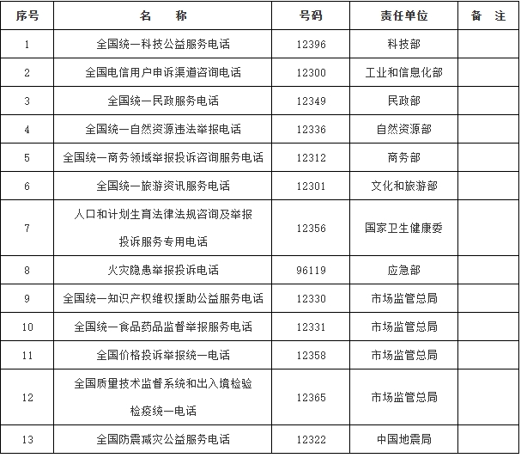

1. **双号并行**

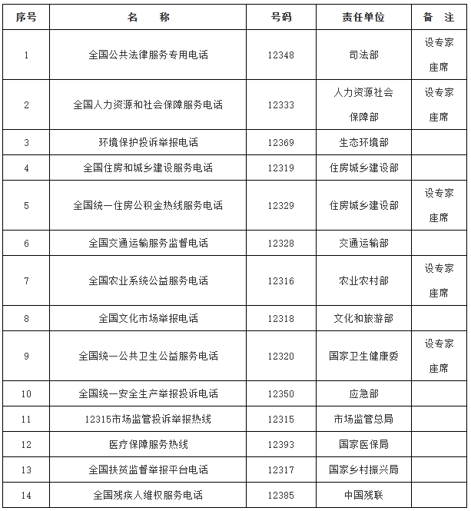

1. **设分中心**

